# „Kraj lat dziecinnych”, czyli śladami Mickiewicza, Słowackiego, Miłosza i nie tylko...

## Autorzy: Zofia Lasecka Julia Porębska Anna Ruszecka Zofia Sagnowska

**Promotor:**  
mgr Janina Bożena Stec

Pojezierze Suwalskie, Kukle – Kraków, wrzesień – październik 2012

Spis treści

Spis treści 2

Wstęp 3

Pytania badawcze 3

Podział pracy 3

Śladami Mickiewicza w Wilnie 4

Miejsca zamieszkania Adama Mickiewicza 4

Więzienie 5

Muzeum Adama Mickiewicza 7

Wnioski 8

Juliusz Słowacki 9

Wnioski 12

Czesław Miłosz 13

Wnioski 15

Suwalszczyzna w twórczości innych poetów 16

Jadwiga Błaszczyk - Jurkonis 16

Maciej Ambrosiewicz 18

Leszek Aleksander Moczulski 19

Włodzimierz Scisłowski 20

Maria Konopnicka 21

Wnioski 22

Nasza twórczość 23

Zakończenie 25

English summary 26

Bibliografia 27

Strony internetowe 27

Dodatkowe źródła 27

Wstęp

„ Kraj lat dziecinnych! On zawsze zostanie  
Święty i czysty jak pierwsze kochanie”[1]

Ten fragment „Pana Tadeusza” napisany przez Adama Mickiewicza stał się dla nas inspiracją do wykonania projektu. Nasza praca nosi tytuł „„Kraj lat dziecinnych…” uwieczniony w literaturze, czyli podróż śladami Mickiewicza, Słowackiego, Miłosza   
i nie tylko, udokumentowana tekstem, fotografią, obrazem i własną twórczością”. Wszystkie interesujemy się literaturą i poezją. Dzięki temu zadaniu możemy także rysować i malować. Celem naszego projektu jest poznanie fragmentów twórczości wielkich poetów, odwiedzenie miejsc, w których tworzyli, opisanie, a także udokumentowanie ich obecnego wyglądu zdjęciami i obrazami, które będziemy mieli okazję zwiedzić podczas obozu jesiennego na północno – wschodnich ziemiach Polski, jak również w stolicy Litwy, Wilnie. Mamy nadzieję, że poznamy również życiorysy naszych wieszczów narodowych. Sądzimy, że tereny Pojezierza Suwalskiego staną się także dla nas inspiracją do pisania wierszy i opowiadań.

Pytania badawcze:

1. Jakie ślady pobytu Adama Mickiewicza możemy odnaleźć we współczesnym Wilnie?
2. Jak Juliusz Słowacki ukazywał swój kraj lat dziecinnych w poezji?
3. Co łączy Czesława Miłosza z Suwalszczyzną?
4. Jak inni twórcy uwieczniają w swoich dziełach Suwalszczyznę?

Podział pracy:

W projekcie zajmujemy się głównie literaturą, Zosia Lasecka zajmie się odnalezieniem śladów Juliusza Słowackiego w jego wierszach, Zosia Sagnowska opisze ślady, które pozostawił po sobie w Wilnie Adam Mickiewicz, Julia Porębska przedstawi powiązanie Czesława Miłosza z tym pięknym miastem na Litwie, a także z Suwalszczyzną, a Ania Ruszecka zaprezentuje obraz Suwalszczyzny w dziełach znanych twórców. Wszystkie razem uwielbiamy rysować i malować, dlatego wspólnie zajmiemy się tą częścią pracy. Napiszemy także wiersze i opowiadania, inspirowane widokami   
i krajobrazami pojezierza.

Śladami Mickiewicza w Wilnie

Zdecydowałam się odpowiedzieć na pytanie badawcze „Jakie ślady pobytu Adama Mickiewicza możemy odnaleźć we współczesnym Wilnie?”, ponieważ chciałam dowiedzieć się czegoś więcej o tym twórcy. Kiedy pojechaliśmy do Wilna, zaskoczyło mnie to, że tyle miejsc na tamtym terenie związanych jest z naszym wieszczem.   
W większości z nich znaleźć można informacje na jego temat, najczęściej w postaci tablic pamiątkowych. Dzięki temu zdobyłam na tej wycieczce mnóstwo przydatnych informacji.

„Litwo! Ojczyzno moja! ty jesteś jak zdrowie;  
 Ile cię trzeba cenić, ten tylko się dowie,  
Kto cię stracił. Dziś piękność twą w całej ozdobie  
Widzę i opisuję, bo tęsknię po tobie…”[2]

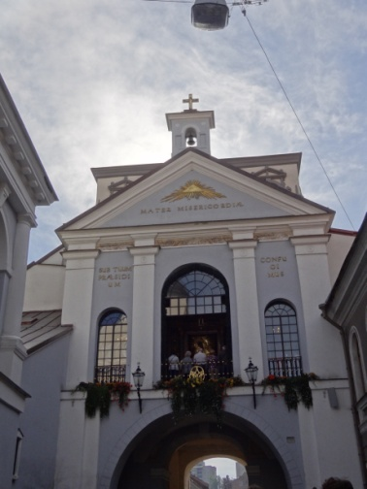Miejsca zamieszkania Adama Mickiewicza

Adam Mickiewicz przyjechał do Wilna w 1815 roku, żeby rozpocząć studia na Uniwersytecie Wileńskim. Zaraz po przybyciu, udał się do Kaplicy Ostrobramskiej, aby podziękować Matce Boskiej Ostrobramskiej za ocalone życie. Będąc małym chłopcem, siedział na parapecie i w pewnym momencie wypadł przez okno. Jego matka znalazła go bez oznak życia i ofiarowała go w myślach Matce Boskiej Ostrobramskiej. Wtedy mały Adaś otworzył oczy.

Katedra Ostrobramska

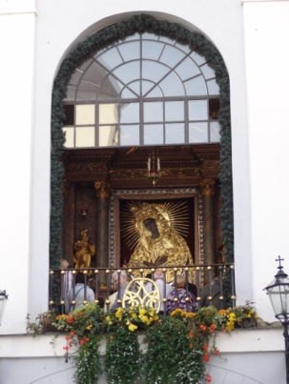„Panno Święta, co jasnej bronisz Częstochowy  
I w Ostrej świecisz Bramie! Ty, co gród zamkowy  
Nowogródzki ochraniasz z jego wiernym ludem!  
Jak mnie dziecko do zdrowia powróciłaś cudem  
(Gdy od płaczącej matki pod Twoją opiekę  
Ofiarowany, martwą podniosłem powiekę  
I zaraz mogłem pieszo do Twych świątyń progu  
Iść za wrócone życie podziękować Bogu),  
Tak nas powrócisz cudem na Ojczyzny łono.”[3]

Matka Boska Ostrobramska

Adam był studentem przez cztery lata. W tym okresie mieszkał w różnych miejscach, wynajmując pomieszczenia u swoich kolegów i przyjaciół. Niektóre budynki,   
w których mieszkał Mickiewicz, zachowały się, ale część z nich została zniszczona.

Pierwszym mieszkaniem młodego poety był lokal jego wuja, Józefa Mickiewicza, który pracował jako profesor matematyki i fizyki na Uniwersytecie Wileńskim. W tym miejscu Adam mieszkał aż do 1817 roku. Kiedy Józef Mickiewicz zachorował, trafił do szpitala. Rodzina zaczęła posądzać Adama, że podkrada wikt dla wuja. Żeby nie było więcej podejrzeń, młody Mickiewicz przeprowadził się. Zamieszkał razem ze swoim kolegą Janem Czeczotem niedaleko placu Katedralnego.

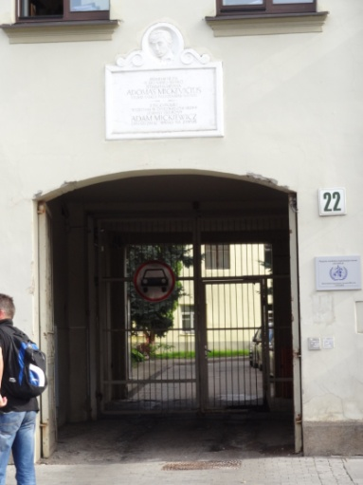Na placu ratuszowym, przy jasnej, dwupiętrowej kamienicy, nad bramą, wisi tablica pamiątkowa. Oznajmia ona, że był to ostatni adres Adama Mickiewicza w Wilnie. Po zwolnieniu   
z więzienia zamieszkał najpierw u swego przyjaciela Odyńca,   
a następnie z kolegą Jeżowskim przeprowadził się właśnie na ten plac. Budynek należał wtedy do pani Joanny Macewicz, która była siostrą doktor Karoliny Kowalskiej, niegdyś, w Kownie, ukochanej Mickiewicza.

Właśnie w tym miejscu Adama odwiedził przyjaciel Ignacy Chodźko. Jego narzeczona chciała mieć wpis poety w albumie, więc poprosiła ukochanego, żeby spróbował to załatwić. Adam stwierdził, że nie zna Ludwiki (chociaż znał ją bardzo dobrze)   
i zaadresował do niej wiersz pod tytułem „Nieznajomej dalekiej, niewiadomy daleki”. Był to ostatni utwór Adama Mickiewicza w Wilnie. Rękopis tego dzieła znajduje się   
w muzeum Adama Mickiewicza. U dołu kartki jest napisane, że został stworzony godzinę po otrzymaniu wiadomości o opuszczeniu Wilna. Wtedy wieszcz wyjechał z Wilna i już nigdy na te tereny nie wrócił.

Tablica pamiątkowa   
w kamienicy przy placu ratuszowym w Wilnie

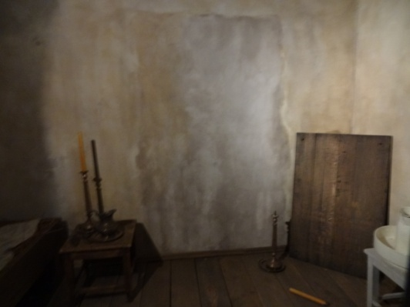Więzienie

Na początku dziewiętnastego wieku władze cesarskie przekształciły Klasztor Bazylianów na więzienie polityczne, do którego na przełomie 1823   
i 1824 roku trafili członkowie Towarzystwa Filomatów Uniwersytetu Wileńskiego. W jednej z cel tego więzienia pół roku spędził Adam Mickiewicz, który odzwierciedlił swój pobyt w tym miejscu w III części swego słynnego dzieła „Dziady”. Cela Konrada, którą poeta opisuje w poemacie, jest celą Mickiewicza. Konrad to główny bohater „Dziadów”. Mickiewicz opisuje, jak postać ta kreśli na ścianie swojej celi: "Gustaw zmarł tu 1823 1 listopada. Tu narodził się Konrad 1823 - 1 listopada"[4]. Wiadomo, że chodzi o symboliczne znaczenie tych dwóch osób. Gustaw oznacza nieszczęśliwą miłość i skupianie się na swoim własnym, indywidualnym znaczeniu. Konrad za to zawsze myśli o sprawie narodu, bije od niego patriotyzm. Mickiewicz chce pokazać nam, jak postać się zmienia. Cela wieszcza znajdowała się w lewym skrzydle, na pierwszym piętrze od strony ulicy. Opisuje bowiem, że dochodziły do niego odgłosy mszy z Kaplicy Ostrobramskiej. Na starych murach klasztornych znajduje się tablica pamiątkowa 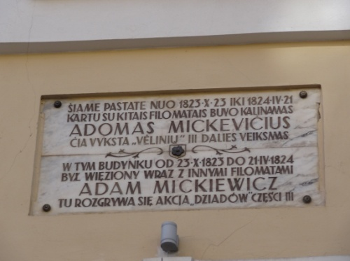poświęcona Adamowi Mickiewiczowi.

Prowizoryczna cela Konrada

Później, w latach 1927-1939, w każdym tygodniu w celi Konrada odbywały się wileńskie Środy Literackie. Transmitowano je przez polskie radio na cały kraj. Na Środy uczęszczali znani poeci, pisarze (wileńscy i nie tylko). Recytowali innych oraz swoje wiersze. Niestety w końcu zapomniano o tej tradycji. Po wojnie w byłych pomieszczeniach klasztornych znajdowały się niektóre wydziały Uniwersytetu Technicznego Miasta Wilna. Wówczas w byłej celi Konrada znajdowała się biblioteka.   
W XX wieku na pewien okres czasu, kiedy wydziały uniwersytetu przeniosły się gdzieś indziej, biblioteka także została wyniesiona. Wkrótce wznowiono tradycję wileńskich Śród Literackich, ale niestety tylko na krótki okres. Ciekawostką jest też to, że kiedy Czesław Miłosz przyjechał do Wilna, udał się na Środowe spotkanie w celi Konrada. Niestety,   
w rzeczywistej celi Mickiewicza nie ma po nim żadnego śladu. Obecnie znajduje się w tym miejscu hotel. Obok niego, jako atrakcję turystyczną, zbudowano malutki domek, a w nim prowizoryczną celę Konrada. Tam właśnie znajduje się tablica pamiątkowa poświęcona Mickiewiczowi.[5], [6]

Tablica pamiątkowa na murze klasztornym

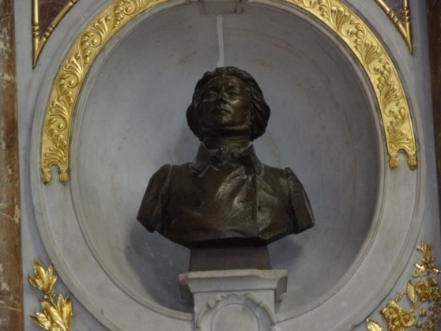Uniwersytet Wileński jest najstarszą wyższą uczelnią na Litwie. Składa się   
z trzynastu dziedzińców. Na głównym dziedzińcu Piotra Skargi, wisi wiele tablic pamiątkowych, dotyczących między innymi dwóch ulubionych nauczycieli Mickiewicza. Byli to Joachim Lelewel (1786 – 1861) i Gotfryd Grodek (1762 – 1825)[7]. Uniwersytet został założony w 1579 roku,   
w okresie panowania króla Stefana Batorego. Dlatego też w dwudziestoleciu międzywojennym nosił jego imię. Założycielami byli mnisi jezuici sprowadzeni przez króla do Wilna do walki   
z reformacją. Nieprzypadkowo Uniwersytet Wileński jest nazywany kolebką romantyzmu polskiego, właśnie tutaj studiowali i zaczynali swą karierę wybitni poeci, tacy jak: Adam Mickiewicz, Juliusz Słowacki, Józef Ignacy Kraszewski i cały szereg innych wybitnych pisarzy nie tylko polskich, ale też litewskich, białoruskich czy ukraińskich.

Popiersie Adama Mickiewicza w kościele uniwersyteckim

W kościele uniwersyteckim pod wezwaniem Jana Chrzciciela i Jana Ewangelisty znajduje się popiersie Adama Mickiewicza. Zostało postawione z okazji setnej rocznicy jego narodzin, z inicjatywy znanego wileńskiego filantropa Józefa Montwiłła. Ponoć tam gdzie stoi pomnik, Adam jako student najbardziej lubił się modlić.

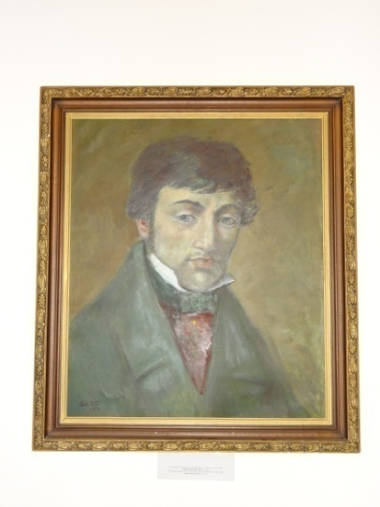Muzeum Adama Mickiewicza

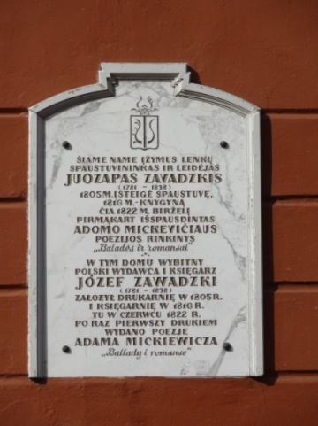Muzeum Adama Mickiewicza zostało założone ponad pięćdziesiąt lat temu. Należy ono do biblioteki uniwersyteckiej i znajduje się w kamienicy. Mickiewicz mieszkał tam w roku 1822 od Wielkanocy do końca czerwca, w lokalu należącym do profesora matematyki Uniwersytetu Wileńskiego, Tomasza Życkiego[8]. W budynku, w którym mieści się muzeum, Adam odbywał urlop zdrowotny. Był zmęczony pracą pedagogiczną, którą wykonywał po [9]  
skończeniu studiów w Kownie. Spędził tu tylko trzy miesiące swojego życia, czyli stosunkowo niedużo, ale w tym okresie zdążył zrobić wiele ważnych rzeczy.

Portret Mickiewicza w Muzeum w Wilnie

W 1822 roku, w Wilnie, w drukarni Józefa Zawadzkiego, przy ulicy świętych Janów, toczył się proces wydania książki Mickiewicza, pierwszego tomu poezji „Ballady i romanse”. Obok niej znajduje się księgarnia, w której Adam często przebywał. Na pamiątkę, na ścianie kamienicy uniwersyteckiej została umieszona tablica.

Tablica pamiątkowa na budynku drukarni

Twórca napisał także w Wilnie poemat „Grażyna”. Nazwa ta została wymyślona przez autora. Pochodzi od litewskiego słowa *graži* (co oznacza piękna), a także od imienia głównej bohaterki dzieła Karyna.

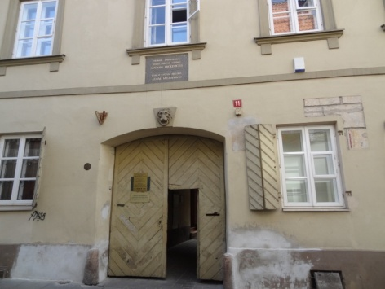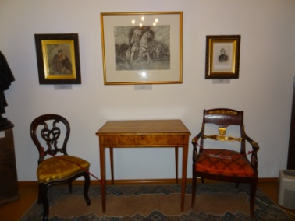W tym czasie Mickiewicz miał śniadą cerę   
i czarne, lekko kręcone włosy. Był dość niski, mierzył bowiem 164 centymetry. Źródła historyczne nie są zgodne w sprawie faktycznego wzrostu poety - późniejsze dokumenty mówią o wzroście 170 centymetrów.

Kamienica, w której mieści się muzeum

Autentykami z Muzeum Mickiewicza są meble: krzesło   
i stół z mieszkania w Kownie oraz fotel z mieszkania w Paryżu.   
W niezmienionym od czasów wieszcza stanie zachował się też średniowieczny budynek muzeum.

Autentyczne meble w Muzeum Adama Mickiewicza w Wilnie

Podstawowymi źródłami wiadomości w powyższym tekście były słowa przewodnika, który oprowadzał naszą wycieczkę po Wilnie oraz książka Jadwigi Kurdiko, pod tytułem „Wilno w ich życiu, Litwa w ich twórczości”, wydana przez Wydawnictwo Polskie w Wilnie w 2007r. Pozostałe źródła wymienione są w przypisach dolnych.

Wnioski

W dzisiejszym Wilnie możemy odnaleźć wiele śladów po Adamie Mickiewiczu. Starałam się opisać te najważniejsze. Szczególnie moją uwagę przykuły tablice pamiątkowe, których jest bardzo dużo. W prawie każdym miejscu związanym z naszym wieszczem narodowym są one umieszczane. Uważam, że to dobrze, ponieważ inaczej ludzie nie wiedzieliby i nie zwróciliby uwagi na to, jak bardzo życie Mickiewicza było związane z Wilnem.

Juliusz Słowacki

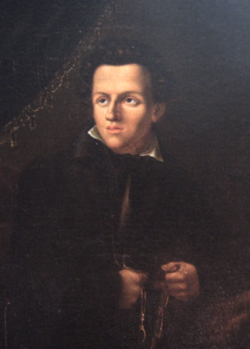 Juliusz Słowacki urodził się 4 września 1809 roku [10]  
w Krzemieńcu w południowo-wschodniej części dawnej Rzeczypospolitej. Jego rodzice byli dobrze wykształceni i mieli wielu przyjaciół w sferach literackich, co zapewne wpłynęło na przyszłość poety. Jego ojciec, Euzebiusz Słowacki, był profesorem literatury w Liceum Krzemienieckim   
i Uniwersytecie Wileńskim. Jego matka, Salomea   
z Januszewskich prowadziła salon literacki zarówno   
w Krzemieńcu jak i w Wilnie.

Juliusz Słowacki

„[…] w dzieciństwie, kiedy byłem egzaltowanie nabożny, modliłem się do Boga często   
i gorąco, żeby mi dał życie najnędzniejsze – żebym był pogardzony przez cały wiek mój   
i tylko, żeby mi za to dał nieśmiertelną sławę po śmierci. […] – i czasem przekonany jestem, że jakaś nadprzyrodzona moc pochwyciła moje dziecinne prośby i dotrzymuje mi układu. Straciłem nawet nadzieję być kiedyś szczęśliwym.”[11]

Pierwsze lata dzieciństwa mały Juliusz spędził w Krzemieńcu. Miasto znajdujące się na Ukrainie, do dziś może fascynować swoim położeniem i pięknem. Nad miastem dominuje wzgórze, na którego szczycie znajdują się ruiny potężnego zamku.

„Tam stoi góra, Bony ochrzczona imieniem,  
Większa nad inne – miastu panująca cieniem;  
Stary – posępny Zamek, który czołem trzyma,  
Różne przybiera kształty – chmur łamany wirem;  
I w dzień strzelnic błękitnych spogląda oczyma,  
A w nocy jak korona kryta żalu kirem,  
Często szczerby wiekowe przesuwa powoli,  
Na srebrzystej księżyca wschodzącego twarzy.”[12]

W wieku dwóch lat Juliusz Słowacki wraz z rodzicami przeprowadza się do Wilna na Litwie, ze względu na pracę ojca na Uniwersytecie Wileńskim. Zaledwie trzy lata później w roku 1814 jego ojciec Euzebiusz umiera. Juliusz ma wtedy 5 lat i głęboko przeżywa tę śmierć. Tak naprawdę już zawsze będzie brakować mu ojca.

„Oto nam kazał kornie stać na dole,  
A uszanować ślepo Boga wolę,  
Jedni więc pełni wnętrznych zrozumień  
Weszli do własnych ciał - i własnych sumień,  
A tam znaleźli - grzechy i rozpacze,  
Różne tej woli niebieskiej tłomacze,  
W swych wolach ducha jak w morzu zgubieni”[13]

Tak pisał później w jednym ze swych poematów, „To było w duchu, Ojcze!   
A tymczasem…”

Po śmierci ojca Juliusz wraca z matką do Krzemieńca. To najbardziej beztroskie lata życia z matką w jego rodzinnym mieście.

„Jeżeli kiedy w tej mojej krainie,  
Gdzie po dolinach moja Ikwa płynie.  
Gdzie góry moje błękitnieją mrokiem,  
A miasto dzwoni nad szmernym potokiem,  
Gdzie konwaliją woniące lewady,  
Biegną skały, pod chaty i sady”[14]

W 1817 roku Salomea Słowacka wychodzi za Augusta Becu. Juliusz jest wtedy już dorosłym osiemnastoletnim młodzieńcem. Lubi swojego ojczyma. Wywiera on duży wpływ na twórczość Juliusza. Siedem lat później, w 1824 roku, ojczym umiera rażony piorunem podczas popołudniowej drzemki w ich dziesięciopokojowym mieszkaniu   
w Wilnie.

Ten motyw śmierci Juliusz wykorzystał w Balladynie:

„Piorun spada i zabija królowę  
- wszyscy przerażeni.  
KANCLERZ: Król-kobieta piorunem boskim zestrzelony;  
Zamiast w koronacyjne bić w pogrzebu dzwony”[15]

Rok po śmierci ojczyma Słowacki kończy gimnazjum wileńskie i spędza wakacje   
w Krzemieńcu.

„Tu po kamieniach, z pracowną Arachną  
Kłóci się wietrzyk i rwie jej przędziwo;  
Tu cząbry smutne gór spalonych pachną;  
Tu wiatr obiegłszy górę ruin siwą,  
Napędza nasion kwiatów – a te puchy  
Chodzą i w grobie latają jak duchy.”[16]

„Ta ręka, która Krzemieniec wystrzygła,  
Bogdajbym kiedyś ją uścisnął szczerze  
I ukłuł jako magnesowa igła,  
Która od słońca swój kierunek bierze.”

Tak pisze w „*Do Hr. Gustawa Olizara Podziękowanie  
Za Wystrzyżynkę z Gwiazdeczką  
i Krzemieńcem”[17]*

Słowacki wyjeżdża do Wilna gdzie studiuje na Uniwersytecie Wileńskim, na wydziale nauk moralnych i politycznych. Przeżywa tam swoją pierwszą, ale też nieodwzajemnioną miłość do Ludwiki Śniadeckiej. Lata spędzone w Wilnie zrobiły na Juliuszu ogromne wrażenie. Nie tylko obcowanie z wielkimi tej epoki w salonie literackim jego matki, ale także ważne zabytki Wilna. Wileński kościół Św. Jana z siedmioma grobami polskich królów młody Juliusz odwiedzał wielokrotnie. Czuł tam historię swojego narodu. Pisał o tym w Kordianie:

*„Scena IV*

*Loch podziemny w kościele Św. Jana, wkoło trumny królów polskich, w głębi mały ołtarz. Przed ołtarzem stół okrągły — jedna lampa i krzesło. Prezes spisku sam jeden siedzi za stołem — w czarnej masce i z siwymi jak śnieg włosami… Widać schody prowadzące na górę do korytarzów* *kościelnych, na schodach szyldwach widny* *do połowy.”[18]*

Dwa lata później w Boże Narodzenie oświadczył się ukochanej, która mu odmówiła uznając propozycję za koleżeński żart, poeta się załamał.

„ Oto jest romans życia, nie skłamany w niczem…  
Zabite głodem wrażeń jedno z dzieci kona,  
A drugie z odwróconym na przeszłość obliczem  
Rzuciło się w świat ciemny… Powieść nie skończona…”[19]

W 1829 roku Juliusz wyjeżdża do Warszawy pozostawiając za sobą swoje dwie Małe Ojczyzny - Krzemieniec i Wilno…

„Każdy z nas miał kraj młodości szczęśliwy,  
Kraj, co się nigdy w myślach nie odmienia.  
Ja sam, com widział Chrystusa oliwy,  
Góry z marmuru i góry z płomienia,  
Wolę – i sądzę najpiękniejszą z krajów,  
Jedną maleńką wieś, pełną ruczajów”[20]

„Ojczyzno moja! Może wszyscy wrócą  
Na twoje pola, ale ja nie wrócę!  
Śmierć – lub to wszystko, co mi losy rzucą  
Na kamienistej drodze życia – płuce  
Ogniem pożarte, widziane oczyma  
Sny strasznie twarzą; wszystko mię zatrzyma,  
Wszystko mię wstrzyma w obcej ziemi łonie”[21]

Juliusz Słowacki nigdy nie powrócił do swojego kraju lat dziecięcych. W 1849 roku   
w Paryżu umiera na gruźlicę.

Wnioski

Przygotowując się do napisania mojej części projektu dowiedziałam się, że jednym z głównych tematów, o których pisał Juliusz Słowacki, było jego dzieciństwo. Zauważyłam też, że przedstawił je w wyidealizowanym świetle. Dzięki tej pracy nauczyłam się interpretować jego wiersze i doceniać ich piękno.

Czesław Miłosz

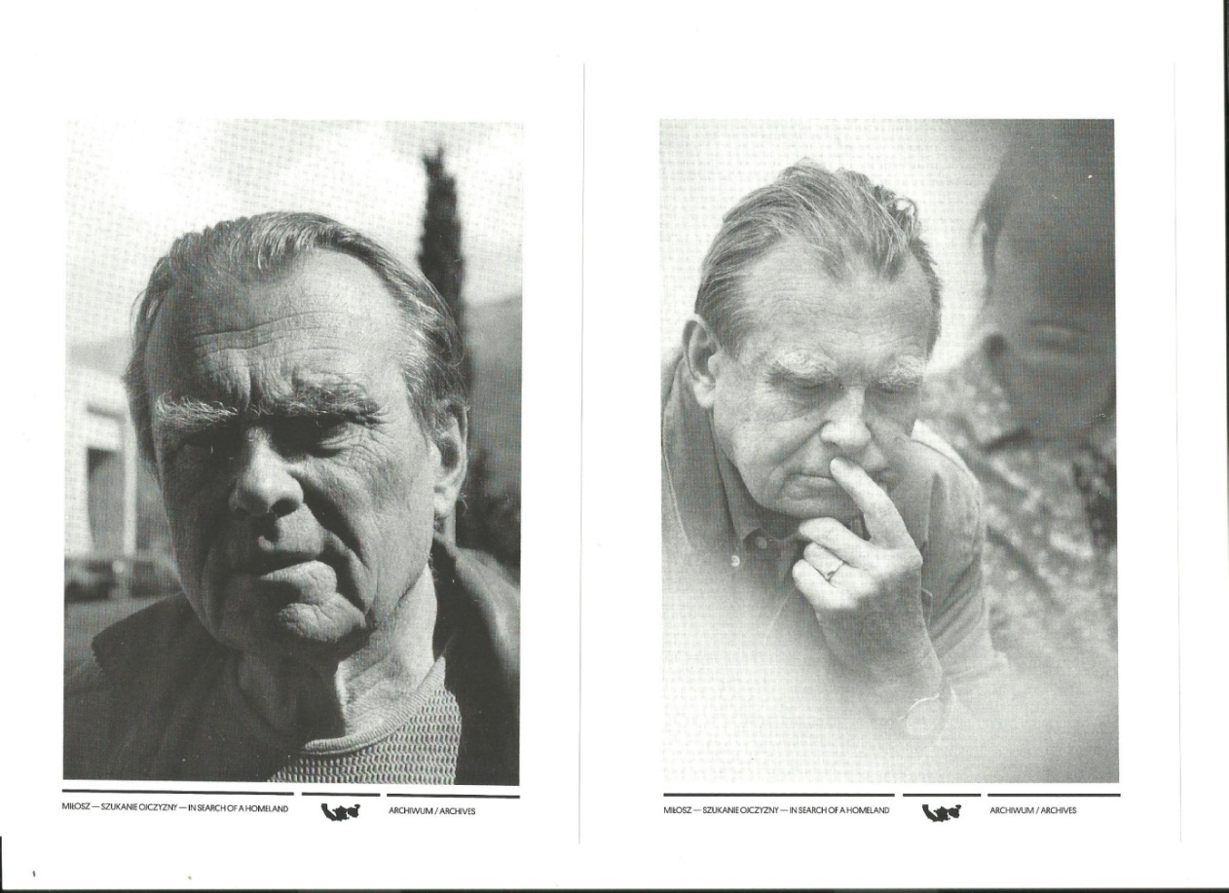 W tej części projektu chcę opowiedzieć o życiu,   
a właściwie dzieciństwie, wielkiego poety, prozaika   
i laureata Nagrody Nobla, Czesława Miłosza.

Czesław Miłosz był polskim poetą. W 1980 roku został laureatem Nagrody Nobla. Jego twórczość jest analizowana przez najlepszych krytyków literackich,   
a wywiady z nim zamieściły największe gazety świata.

Czesław Miłosz urodził się 30 czerwca 1911 roku na Litwie w Szetejniach. Jego ojciec otrzymał ofertę pracy na Syberii w Krasnojarsku, dlatego poeta mając zaledwie dwa lata odbył już swoją pierwszą podróż   
z matką i ojcem koleją transsyberyjską. Wkrótce powrócił do stron rodzinnych, jednak nie na długo, ponieważ wybuchła pierwsza wojna światowa. Ojciec Miłosza został zmobilizowany jako saper do budowy mostów. Matka postanowiła wraz   
z małym Czesławem udać się za mężem. Rewolucję przeżyli w mieście Rżew nad Wołgą. Później zamieszkał u dziadków, gdzie ojciec poety został oficerem saperów w wojsku polskim. Wspomnienia na ten temat można znaleźć w wierszu „Kołysanka”, napisanym przez Miłosza kiedy był już studentem.

Czesław Miłosz

„Nad filarami, z których smoła ścieka,  
w prowincji tej, gdzie salwa co dzień błyska,  
pod śpiew saperów o losie człowieka  
kołysze płacz dziecinny kołyska (…)”[22]

Miłosz był uczniem gimnazjum im. króla Zygmunta Augusta w Wilnie. Poeta już wtedy był pełen inwencji, został między innymi wciągnięty do organizacji PET. Później, jako student, swoją aktywność okazywał w wielu dziedzinach, między innymi sportowych, intelektualnych jak i politycznych. Co do aktywności sportowej Miłosza, był to przede wszystkim Akademicki Klub Włóczęgów, czyli niesformalizowana organizacja studentów z różnych wydziałów. Była to bardzo aktywne stowarzyszenie, organizowali oni różne imprezy turystyczne. Była to np. wycieczka kajakarska, kiedy to Miłosz wraz   
z towarzyszami chcieli przepłynąć Ren, lecz to się, niestety, nie udało. Później Czesław przyłączył się do tak zwanego Klubu Intelektualistów. Skupiał się on bardziej na aktywności dyskusyjnej, wymianie poglądów czy spotkaniach literackich.

Wilno było miejscem debiutu Czesława Miłosza. Pierwsze wiersze poeta opublikował w piśmie uniwersyteckim, o nazwie Alma Mater Vilnensis. Wreszcie twórca przyłączył się do organizacji noszącej nazwę STO (Sekcja Twórczości Oryginalnej). Łączyła się ona bardzo ściśle z jego pasjami i ambicjami. To właśnie tam koncentrowało się uczelniane życie literackie.

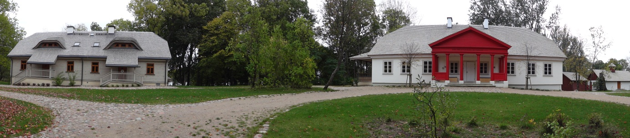 **[23]**

Dworek w Krasnogrudzie

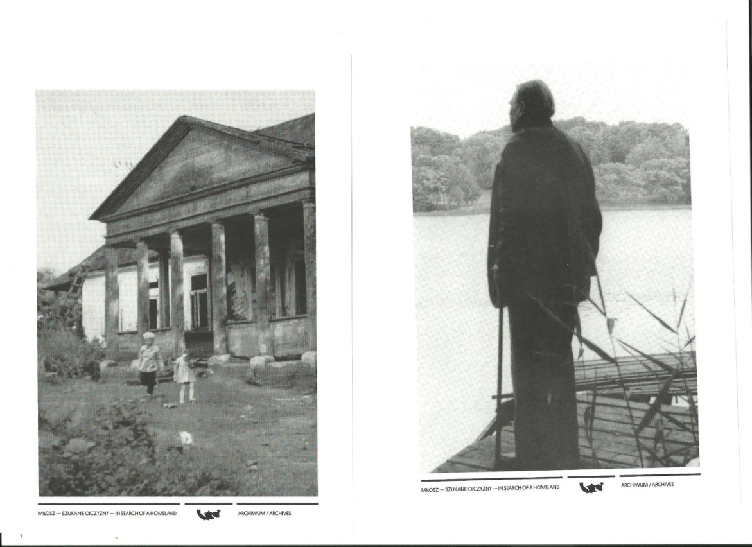Wakacje Miłosz spędzał najczęściej w Krasnogrudzie. Krasnogruda jest dla Miłosza krainą lat młodości, związaną   
z dorastaniem, ważnym momentem w życiu każdego człowieka. Majątkiem zajmowały się ciotki Miłosza, które latem przyjmowały komercyjnie gości, ponieważ dworek był   
w złym stanie finansowym. Poeta napisał wiele utworów podczas pobytów w Krasnogrudzie. Takie np. jak „Trzy zimy” napisany w 1935 roku czy „Powrót” w którym Czesław wspomina o Suwalszczyźnie. Pozwolę sobie zacytować fragment tego utworu:

„W starości wybrałem się do miejsc, po których kiedyś błądziła moja wczesna młodość.   
Rozpoznawałem zapachy, linie polodowcowych pagórków, owalne misy jezior.  
Przedzierałem się gąszczem, tam gdzie kiedyś był park, ale nie znalazłem śladów alei.  
Stanąłem nad wodą i tak jak wtedy lekko łuszczyła się fala, niepojęta identyczność, niepojęte oddzielenie. (…)”[24]

Utwór ten opowiada fragment historii młodości Miłosza. Pokazuje on, że każde miejsce ma swoją opowieść, nawet opuszczone, zaniedbane czy zarośnięte. Poeta był mocno związany z Krasnogrudą. To tam kształtowały się jego poglądy.

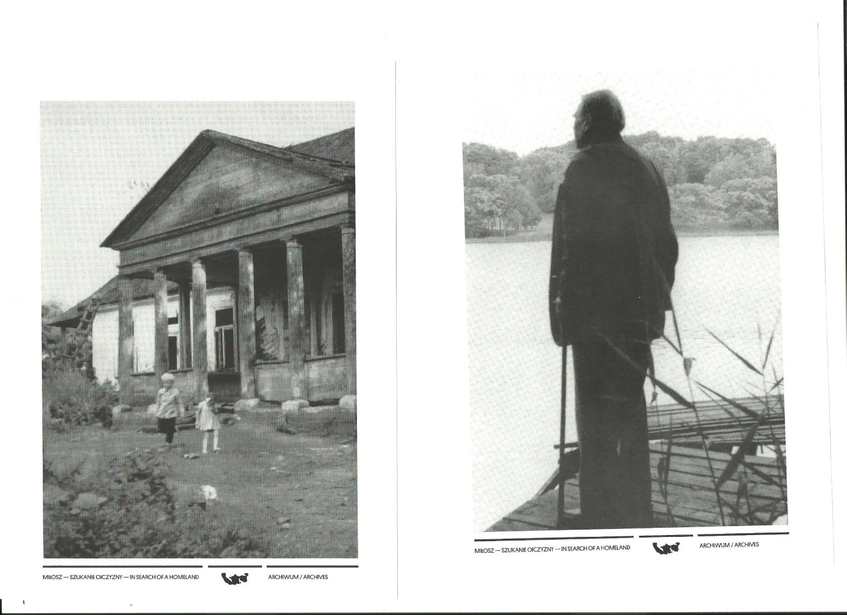 Obecnie w Krasnogrudzie zostało utworzone Międzynarodowe Centrum Dialogu, otwarte w setną rocznicę urodzin Czesława Miłosza. Jest to odrestaurowany dwór,   
w którym mieści się wystawa poświęcona wielkiemu poecie. Nie jest to jednak klasyczne muzeum, takie jak na przykład Muzeum Adama Mickiewicza, czy Juliusza Słowackiego. Po Czesławie nie zachowały się żadne pamiątki ani eksponaty. Jest to współcześnie urządzone miejsce. W pomieszczeniach znajdują się wiersze Miłosza. Można je także zrywać prosto ze ścian. Ze wszystkich takich karteczek, powstaje mały tomik.

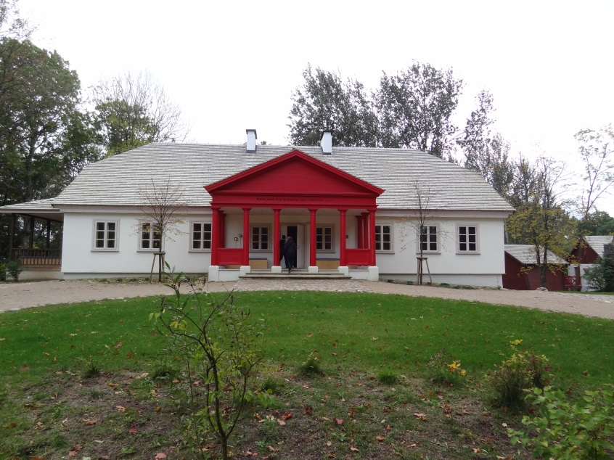   
  
 Czesław Miłosz nie napisał wielu utworów o Suwalszczyźnie, jednak była to jego kraina lat młodości. Tutaj przyjeżdżał na wakacje, pisał niektóre wiersze i w tych okolicach ukończył też szkołę.[25]

Dworek Czesława Miłosza dawniej

Dworek Czesława Miłosza obecnie

Wnioski

Dzięki temu projektowi dowiedziałam się wielu rzeczy o Czesławie Miłoszu. Odkryłam, że wiersze to coś więcej niż wymyślone przez poetów historyjki. Każdy z nich pokazuje jakąś część z życia twórcy. Ta praca pomogła zrozumieć mi ideę pisania poematów, a także dowiedziałam się kim był Miłosz, gdzie się urodził i dorastał.

Suwalszczyzna w twórczości innych poetów

Tereny Pojezierza Suwalskiego urzekły pięknem swojego krajobrazu nie tylko Adama Mickiewicza, Juliusza Słowackiego i Czesława Miłosza, lecz także wielu innych polskich poetów. Poniżej wymienię tych twórców, którzy zostali zauroczeni tym rejonem, stał się dla nich małą ojczyzną, a dla niektórych był to kraj lat dziecinnych.

Jadwiga Błaszczyk-Jurkonis

Poetka urodzona w Łodzi, absolwentka tamtejszej Państwowej Wyższej Szkoły Sztuk Plastycznych, członek Związku Polskich Artystów i Plastyków – maluje, rysuje   
i pisze wiersze. W 1971 roku wyjechała do Suwałk i podjęła pracę w Powiatowym Domu Kultury. Wyszła za mąż za Tomasza Jurkonisa i wraz z nim odkrywała piękno Suwalszczyzny. Dzięki niemu Jadwiga dostrzegła urok krajobrazu, to on nauczył ją pojmować urodę Wigier i podziwiać kaczeńce. Zakochała się w tym terenie, właśnie swojemu mężowi dedykuje swoje tęsknoty za utraconym rajem.”Byli we troje: on, suwalska przyroda i ona. Rozumieli się i nawzajem obezwładniali, a to kolorem, a to przyspieszonym rytmem serca, a to zapachem”*[26]*. Tomasz Jurkonis zmarł, zostawiając nie tylko swoją żonę, ale także ukochaną Suwalszczyznę, która przypomina poetce wszystkie chwile spędzone we trójkę. Jadwiga Błaszczyk-Jurkonis pisze wiesze, jak również maluje obrazy w tęsknocie za ukochanym, z którym spędziła najpiękniejsze chwile swojego życia właśnie na Pojezierzu Suwalskim i to ono stało się jej małą ojczyzną.[27]

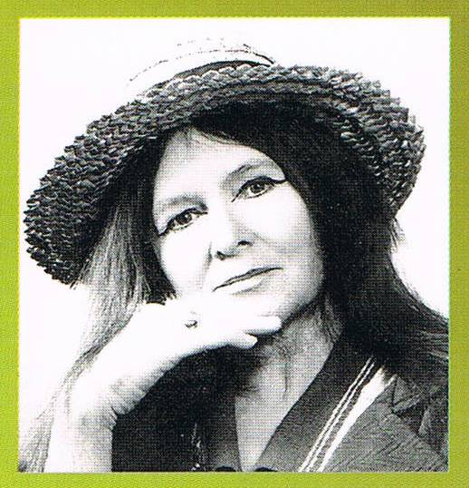 [28]

Jadwiga Błaszczyk - Jurkonis

[29]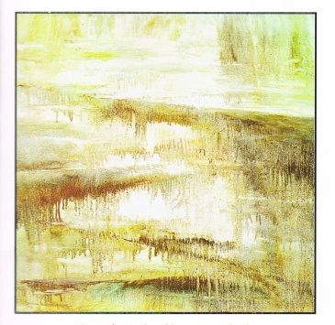

Przenikanie (z cyklu "Uroczyska"), Jadwiga Błaszczyk - Jurkonis

**Zauroczenie[30]**

pamiętasz?  
 uczyłeś Suwalszczyzny  
 mieszczucha  
racice dzików  
 mijaliśmy   
 na naszych ścieżkach  
 bobrowe szlaki  
 podglądaliśmy  
kaczeńce  
 były symbolem wiosny  
 pierwszy bukiet

W tym wierszu poetka wspomina, jak mąż uczył ją poznawać piękno Suwalszczyzny, określała się jako „mieszczuch”, jednak z czasem jej małą ojczyzną staje się Pojezierze Suwalskie, opisuje je w swoich wspomnieniach jako najpiękniejsze miejsce na ziemi.

„wszystko to  
rodziło w nas  
pokorę  
i zachwyt  
dla D o s k o n a ł o ś c i”

„tylko Ty  
potrafisz  
znać  
swoją  
ukochaną  
młodzieńczą  
ziemię  
suwalską”*[31]*

W wierszach „Spacer” i „Uroczyska” Jadwiga Błaszczyk-Jurkonis ukazuje Suwalszczyznę w jak najlepszym świetle. Opisuje ją jako doskonałą krainę młodości   
i miłości. Był to kraj lat dziecinnych jej męża, lecz dla niej stał się małą ojczyzną, której piękno poznała właśnie dzięki ukochanemu. Została ona zauroczona terenem Suwalszczyzny. Jej wiersze i obrazy są wspomnieniami chwil spędzonych w tym pięknym rejonie.

Maciej Ambrosiewicz

[32]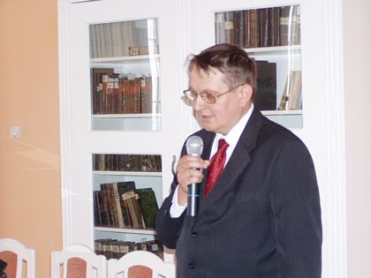

Z tym twórcą, opisującym piękno Suwalszczyzny w nietypowy sposób,   
w Baśniach, miałyśmy przyjemność spotkać się na obozie jesiennym. Pokazał nam swoją stronę internetową, gdzie zamieszcza wszystkie swoje dzieła, a również opowiedział nam wiele ciekawostek o tym rejonie Polski. Przepro-wadziłyśmy z nim krótki wywiad:

Maciej Ambrosiewicz jest teraz kierownikiem Muzeum Wigier w Starym Folwarku.

-**Które tereny Suwalszczyzny pana inspirują? Które są według pana najpiękniejsze?**

-Ja mam skończone poczucie patrzenia na Suwalszczyznę, ponieważ tu się urodziłem, mój przodek założył tu jedną wieś na początku XVIII wieku, w związku z tym jesteśmy od dość dawna związani   
z Suwalszczyzną, więc ja chyba to piękno już tak do końca nie dostrzegam. Mam takie odczucie.

-**Wspominał pan, że pisze pan baśnie, co konkretnie pan opisuje?**

-Pomyślałem sobie, że wiele osób tu przyjeżdża i tutaj mieszka, a nie zdaje sobie sprawy, jakie jest bogactwo baśni. Stwierdziłem, że warto właśnie w taki fantastyczny sposób pokazać, jaka jest tu różnorodność wierzeń. Na przykład my nie podajemy sobie rąk przez próg, ponieważ wierzymy, że pod progiem mieszkają duchy, które opiekują się domem. Tak to moglibyśmy je obrazić. W mojej rodzinie, jeszcze do końca XIX wieku trzymano   
w domu węże. Były one uważane za zwierzęta święte, a niegdyś nazywane ”żaltis”,   
a żaltis jest bogiem, opiekunem litewskich jezior. Na stronie baśniowa Suwalszczyzna znajdziecie wszystkie baśnie i legendy związane z tym właśnie rejonem.

-**Dobrze, dziękujemy bardzo za udzielenie wywiadu. Do widzenia!**

Maciej Ambrosiewicz zaznajamia ludzi z fantastyką tych ziem, baśniami   
i legendami, a także dawnymi zwyczajami ludności Suwalszczyzny. Napisał takie utwory jak m.in.: „O przemytniku, co kamienie przemycał”, „O mnichu i wieśniaczce”, „O pająku, który mieszkał pod mostem” i wiele innych. Dzięki niemu również dzieci uczą się poznawać okolice Suwałk w piękniejszy sposób.

Leszek Aleksander Moczulski

[33]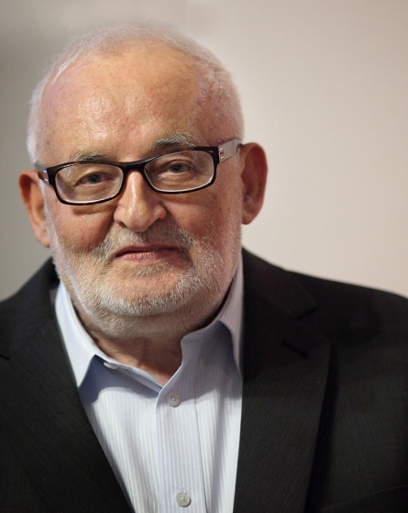

Urzeczony suwalskim krajobrazem, urodzony 18 lutego 1938 roku w Suwałkach, pisze o tym pojezierzu Leszek Aleksander Moczulski. Poeta, autor tekstów piosenek. Od 1956 roku mieszka na stałe w Krakowie. Ukończył filologię[34] polską na Uniwersytecie Jagiellońskim. Napisał on słowa utworów Skaldów[35], Marka Grechuty, Grzegorza Turnau i Czesława Niemena. Ma także na swoim koncie kilka tomików literackich. Tworzył wiersze, a także napisał słowa do hymnu miasta jego lat dziecinnych.[36]

**Hymn miasta Suwałk**

**„Suwałki, moje miasto”**

„Ref.

Kraino w słońcu jezior  
I puszczy i obłoków  
Rodzinne moje miasto  
Nad czarnej Hańczy wodą.   
  
Kraino w słońcu jezior  
Dziś tęsknię ja za tobą  
Suwałki, moje miasto  
Nad Czarnej Hańczy wodą.”

W refrenie hymnu Moczulski powtarza, a zarazem podkreśla to, że Suwałki to jego rodzinne miasto. Tęskni za nim, Czarną Hańczą, puszczą. Opisuje piękno krajobrazu,  
 w którym się wychował. Pragnie znowu zobaczyć blask słońca w jeziorach. Jest to świetny przykład tęsknoty za ojczyzną, udoskonalania jej w opisach i wspomnieniach.

Włodzimierz Scisłowski

Kolejnym twórcą, dla którego Suwałki stały się małą ojczyzną jest Włodzimierz Scisłowski. Urodził się 29 stycznia 1931 roku w Kościerzynie, zmarł 8 września 1994 roku w Poznaniu. Był satyrykiem, autorem utworów dla dzieci i młodzieży, szopek radiowych   
i telewizyjnych, a także tekstów piosenek. Studiował na wydziale leśnym w Poznaniu.   
W swoich wierszach udoskonala obraz Suwalszczyzny, marzy o tym rejonie, który stał się dla niego inspiracją.[37]

**Nad Czarną Hańczą[38]**

„Zakrętami, zakolami,   
w Czarnej Hańczy rozkochani,   
popłyniemy razem z nią,   
aż nam kanał rękę poda,  
aż zaszumi w śluzach woda   
bryzgiem fali, srebrną łzą.”

#### Maria Konopnicka

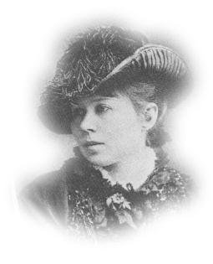**Pani Konopnicka[39]** [40]

Po ulicach dalekich Suwałk   
chodzi Sierotka Marysia!  
Bajka jak mgła się rozsnuwa   
-znów słuchamy jej dzisiaj.   
Idzie Marysia przez miasto,   
szuka w księgarni bajek   
a gdy dnia już przygasa jasność,  
 przed skromnym domkiem przystaje.  
 Tu właśnie dawno, przed laty,   
poetka ujrzała świat!   
Suwalskie kwitły jej kwiaty,   
przetrwały wśród książek kart.   
Pani Marysia na dzieci   
spogląda co dzień z cokołu!   
czasem wróbelek przeleci,   
ludzie przechodzą wokoło.   
Patrzy Marysia na domek,   
kot pod oknami przemknął,   
lecz kot jest dziwnie znajomy:   
to przecież Pimpuś Sadełko!   
Znika Sierotka Marysia,  
 nad Suwałkami zmierzch.   
Gołąb na dachu przysiadł   
i kończy się nasz wiersz.

Tytuł tego wiersza, autorstwa Włodzimierza Ścisłowskiego nie bez powodu nosi nazwę „Pani Konopnicka”, a jego akcja rozgrywa się na Suwalszczyźnie. Maria Konopnicka urodziła się właśnie w Suwałkach, w 1842 roku i to o niej jest ten utwór. Wymienione są w nim także tytuły jej dzieł, takie jak na przykład „Pimpuś Sadełko”. Była to polska poetka i nowelistka, krytyk literacki, a także publicystka i tłumaczka. Kiedy miała siedem lat, jej rodzina przeniosła się z Podlasia do Kalisza i zamieszkała na Warszawskim Przedmieściu. Jednak jako znana pisarka wspominała w swojej twórczości lata dziecinne spędzone na pojezierzu Suwalskim. Poświęciła swojemu rodzinnemu miastu dwa utwory: „Z cmentarzy” i „Anusia”. Ten ostatnio wymieniony jest to opowiadanie osnute wokół smutnych wydarzeń w Suwałkach, a bohaterka tytułowa jest postacią, w którą autorka wplata fragmenty swoich wspomnień.[41]

Wnioski

Dzięki napisaniu tej części pracy dowiedziałam się tego, że tereny Suwalszczyzny zauroczyły swoim pięknem wielu sławnych, jak i mniej popularnych poetów. Dostrzegłam, że ten teren Polski pokazywany jest w ich twórczości jako jedno   
z najpiękniejszych miejsc na ziemi. Ten projekt również pomógł mi zauważyć urok tego rejonu, a także poznać wielu nieznanych mi wcześniej twórców.

Nasza twórczość

Zauroczone suwalskim krajobrazem postanowiłyśmy same napisać parę wierszy. Niektóre z nich, jak również obrazy przedstawimy podczas obrony naszego projektu.

**Suwalszczyzna**

Ach, ta Suwalszczyzna,  
piękna jak wiosenny poranek.  
Dla wielu „mała ojczyzna”,  
dla innych kraj lat dziecinnych, pełen kolegów i koleżanek.

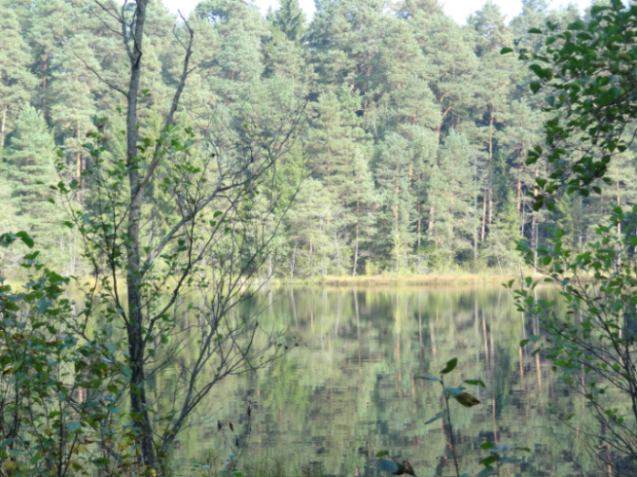Tu jeziora, tam lasy,  
chodzimy i podziwiamy.  
w nogach są już zakwasy,  
lecz my się dalej zachwycamy.

I nigdy się nam nie znudzi  
krajobraz tej pięknej krainy.  
Dopóki ktoś nas nie wybudzi  
będą nam się śniły wzgórza i doliny.

**Moje dzieciństwo**

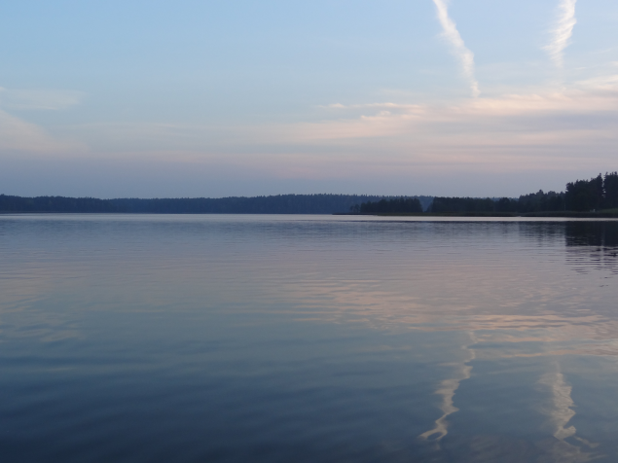Dzieciństwo było magicznym wydarzeniem, [42]  
zdarzyło się tylko raz,  
miałeś marzenie za marzeniem,  
wtedy to dopiero był czas.  
  
Mogłeś być kim tylko chcesz,  
bawić się calusieńki dzień,  
jeść tyle ile zjesz,  
i cały czas siedzieć w łóżku jak leń.  
  
Są to najpiękniejsze wspomnienia,  
Można by książkę o nich napisać,  
lecz nie są do opowiedzenia,  
gdyż nie da się tego słowami opisać.  
  
Dzieciństwo to moment wolności,  
który za szybko mija,  
smakujemy pierwszej miłości,  
która wszelkie zabawy przebija.  
  
Te wspomnienia ze wszystkich są najważniejsze,  
i nie ma nic innego co by było piękniejsze.

Zakończenie

Podczas obozu na pojezierzu Suwalskim miałyśmy okazje zobaczyć wiele ciekawych miejsc, związanych z dzieciństwem wielkich polskich poetów. Zwiedziliśmy Wilno, „małą ojczyznę” naszych wieszczów narodowych, chodziliśmy na spacery   
i podziwiałyśmy widoki, które stały się dla nas inspiracją i urzekły krajobrazem. Zauroczone tym teren Polski napisałyśmy wiele wierszy, a także namalowałyśmy obrazy, które pokażemy na obronie tego projektu. Dzięki temu wyjazdowi lepiej poznałyśmy rejon Suwalszczyzny i Litwy. Dowiedziałyśmy się, co łączyło polskich twórców   
z Pojezierzem Suwalskim, odkryłyśmy kraj ich lat dziecinnych.

Chciałybyśmy również bardzo serdecznie podziękować Pani Bożenie Stec, która wspierała nas i pomagała w napisaniu tej pracy. Poleciła nam wiele książek   
i informacji, poświęciła wiele swojego czasu. Za to wszystko bardzo jej dziękujemy.

English summary

The topic of our Project is: ”The childhood country – the footsteps of A. Mickiewicz, J. Słowacki, Cz. Miłosz and others”. We have chosen it because we love literature and poetry. We also like to paint, draw and take photos. Our project was divided into four main chapters. The first is about the Mickiewicz’s footsteps which we can find in Vilnius. The second tells us about the Słowacki’s childhood. The third chapter discusses the story of Miłosz and places where he grew up. The last but not least describes the people, who wrote poems about the Suwalskie Lakeland district and the image of this region shown in the poetry. We additionally added our writings as poems and also photos. Thanks to this project we learned many interesting things about this region of Poland, at our school camp we also discovered the beauty of the Suwalszczyzna and that is why we wrote this project gladly and we enjoyed it. The project was lead by Mrs. Janina Bożena Stec.

Bibliografia

* Błaszczyk – Jurkonis J., „Zauroczenie”, wydawnictwo Hańcza, 1999r.
* Kurdiko J., „Wilno w ich życiu, Litwa w ich twórczości”, Wydawnictwo Polskie w Wilnie, 2007r.
* McLachan G., „Litwa – przewodnik turystyczny National Geografic”, wydawnictwo  
   G+J RBA, Warszawa, 2008r.
* Mickiewicz A., „Pan Tadeusz, czyli ostatni zajazd na Litwie”, wydawnictwo Czytelnik, Warszawa, 1982r.
* Mickiewicz A., „Pan Tadeusz, czyli ostatni zajazd na Litwie”, Wydawnictwo Rea
* Miłosz Cz., „Wiersze wszystkie”, wydawnictwo znak, Kraków 2011r.
* Nowa encyklopedia powszechna, wydawnictwo PWN, Warszawa, 1998r.
* Słowacki J., „Niech żywi nie tracą nadziei”, wydawnictwo Ad Oculos, Warszawa – Rzeszów, 2004r.

Strony internetowe:

* <http://literat.ug.edu.pl/jswiersz/102.html>
* <http://pl.m.wikipedia.org/w/index.php?title=Plik:Juliusz_S%C5%82owacki_by_Tytus_Byczkowski.PNG&filetimestamp=20090827164202>
* <http://pl.m.wikipedia.org/wiki/Leszek_Aleksander_Moczulski>
* <http://pl.m.wikipedia.org/wiki/Włodzimierz_Scisłowski>
* <http://pl.wikipedia.org/wiki/Cerkiew_%C5%9Aw._Tr%C3%B3jcy_i_klasztor_Bazylian%C3%B3w_w_Wilnie>
* <http://pl.wikipedia.org/wiki/Gotfryd_Ernest_Groddeck>
* <http://portalwiedzy.onet.pl/5556,106,8,2,1177066,biblioteka.html>
* http://wolnelektury.pl/katalog/lektura/kordian.html
* <http://www.adamwalanus.pl/2011/moczulski.html>
* <http://www.cdniku.pl/pliki/obudowa.pdf>
* <http://www.cdniku.pl/pliki/obudowa.pdf>
* <http://www.dawna-suwalszczyzna.com.pl/index.php?dzial=art&m=155>
* <http://www.kresy.pl/kresopedia,biblioteka?zobacz/wilenskie-srody-literackie-(1927-1939)>
* <http://www.matematycy.interklasa.pl/biografie/matematyk.php?str=zycki>
* <http://www.wilnianie.fora.pl/wilno-i-troki,21/cela-konrada-w-wilnie,89.html>

Dodatkowe źródła:

* Słowa przewodnika oprowadzającego nas po Wilnie
* Wywiad z Maciejem Ambrosiewiczem

1. A. Mickiewicz, „Pan Tadeusz”, Warszawa, 1982r., wyd. Czytelnik, s. 381.
2. A. Mickiewicz, „Pan Tadeusz, czyli ostatni zajazd na Litwie”, Wydawnictwo Rea, s. 1.
3. Tamże, str. 1.
4. <http://www.wilnianie.fora.pl/wilno-i-troki,21/cela-konrada-w-wilnie,89.html>
5. <http://pl.wikipedia.org/wiki/Cerkiew_%C5%9Aw._Tr%C3%B3jcy_i_klasztor_Bazylian%C3%B3w_w_Wilnie>
6. <http://www.kresy.pl/kresopedia,biblioteka?zobacz/wilenskie-srody-literackie-(1927-1939)>
7. <http://pl.wikipedia.org/wiki/Gotfryd_Ernest_Groddeck>
8. <http://www.matematycy.interklasa.pl/biografie/matematyk.php?str=zycki>
9. Zdjęcia do tej części projektu robione w trakcie obozu przez Annę Ruszecką.
10. Zdjęcie <http://pl.m.wikipedia.org/w/index.php?title=Plik:Juliusz_S%C5%82owacki_by_Tytus_Byczkowski.PNG&filetimestamp=20090827164202>
11. Juliusz Słowacki, „Niech żywi nie tracą nadziei”, wydawnictwo Ad Oculos, Warszawa – Rzeszów, 2004r., s.8.
12. Tamże, s.44.
13. <http://literat.ug.edu.pl/jswiersz/056.html>
14. Juliusz Słowacki, „Niech żywi nie tracą nadziei”, wydawnictwo Ad Oculos, Warszawa – Rzeszów, 2004r., s.21.
15. <http://portalwiedzy.onet.pl/5556,106,8,2,1177066,biblioteka.html>
16. J.Słowacki, op. cit., s.26.
17. <http://literat.ug.edu.pl/jswiersz/102.html>
18. <http://wolnelektury.pl/katalog/lektura/kordian.html>
19. J.Słowacki, op. cit., s.56.
20. Tamże, s.23.
21. Tamże, s.24.
22. Czesław Miłosz, „Wiersze wszystkie”, wydawnictwo Znak, Kraków 2011r., str. 78-79.
23. Czarno – białe zdjęcia z kartek zebranych w Krasnogrudzie, kolorowe zdjęcia z tego rozdziału robione podczas obozu przez Julię Porębską.
24. Czesław Miłosz, „Wiersze wszystkie”, wydawnictwo Znak, Kraków 2011r., str.1029.
25. Cały rozdział o Czesławie Miłoszu – porównaj Jadwiga Kurdiko, „Wilno w ich życiu, Litwa w ich twórczości”, wydawnictwo polskie w Wilnie 2007.
26. J.Błaszczyk - Jurkonis, „Zauroczenie*”,* wyd. Hańcza, Suwałki, s.7.
27. Tamże, porównaj s. 7-8 oraz biografię na okładce z tyłu książki.
28. Tamże, zdjęcie na okładce z tyłu książki.
29. Tamże, obraz s.3.
30. Tamże, s.11.
31. Tamże, s.16, 22, 23.
32. Zdjęcie patrz <http://www.dawna-suwalszczyzna.com.pl/index.php?dzial=art&m=155>
33. Zdjęcie patrz <http://www.adamwalanus.pl/2011/moczulski.html>
34. Filologia – jedna z nauk humanistycznych, badająca język i literaturę kręgu cywilizacyjnego lub narodu. Głównym przedmiotem jej badań jest tekst, a celem – jego komentarz i interpretacja.
35. Skaldowie – polska grupa rockowa, powstała w 1965 roku w Krakowie.
36. Porównaj <http://pl.m.wikipedia.org/wiki/Leszek_Aleksander_Moczulski>
37. Porównaj <http://pl.m.wikipedia.org/wiki/Włodzimierz_Scisłowski>
38. <http://www.cdniku.pl/pliki/obudowa.pdf>
39. <http://www.cdniku.pl/pliki/obudowa.pdf>
40. Zdjęcie <http://spzagorow.pl/polski/index.php/pisarze/124-maria-konopnicka>
41. Porównaj Nowa encyklopedia powszechna, wydawnictwo PWN, s.459.
42. Zdjęcia z rozdziału ”Nasza twórczość” robione w trakcie obozu przez Annę Ruszecką.